課題1-8

|  |  |  |  |  |  |  |  |
| --- | --- | --- | --- | --- | --- | --- | --- |
| 平成 | 30 | 年 | 12 | 月 | 11 | | 日 |
| クラス | 4J | | 番号 | 23 | | | |
| 基本取組時間 | | | | 15 | | 時間 | |
| 自主課題取組時間 | | | | 2 | | 時間 | |

1．結果

　図1 に，入力信号の波形図を示し、図2～7に遅延、単純エコー、移動平均のフィルタ係数と処理をかけたそれぞれの出力信号の波形を示す。ディジタルフィルタのプログラムは，入力信号がディジタルフィルタの中を通り抜けるまで処理をする仕様としている．それにより出力信号の数は入力信号の数より多くなり，フィルタ係数の要素数によっても変化する．

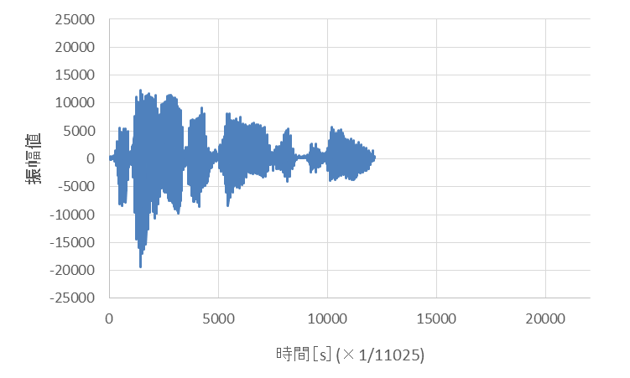

図 1　入力信号の波形

実験の条件は、遅延処理の場合は1700サンプル（0.154秒）遅らせるようにフィルタ係数を設定する．

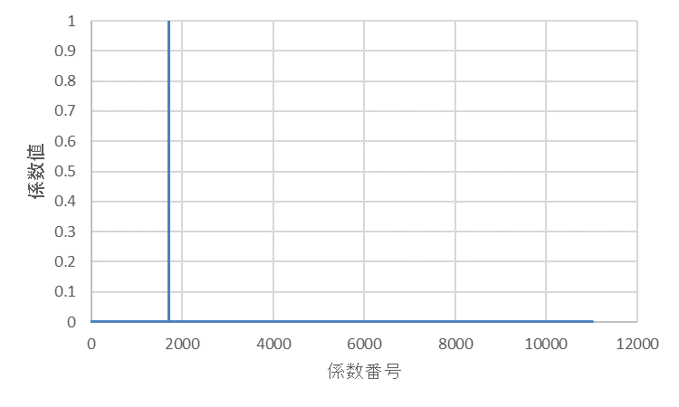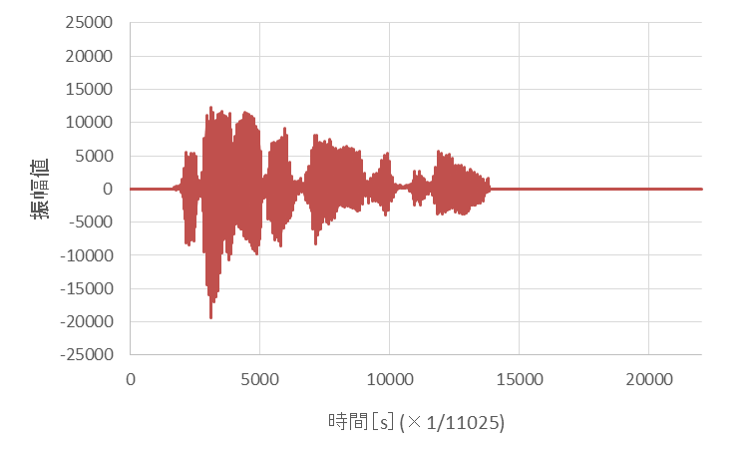

図 2　遅延処理後の波形

図 3　遅延処理のフィルタ係数

　単純エコー処理は1サンプル目に1、1001サンプル目に0.7、2001サンプル目に0.3をフィルタ係数として設定した。

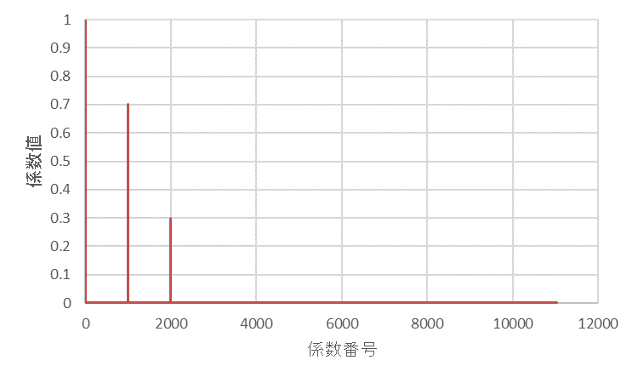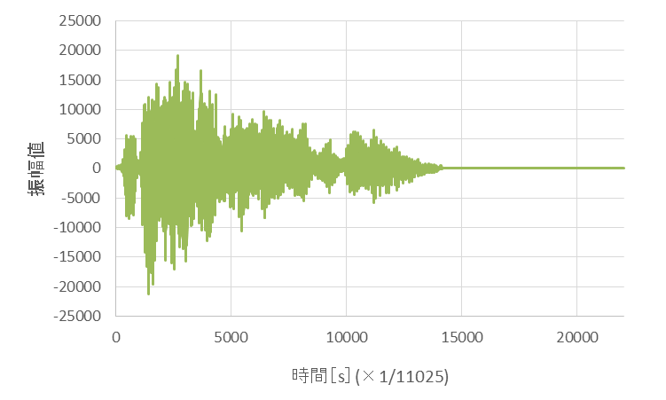

図 4　単純エコー処理後の波形

図 5　単純エコー処理のフィルタ係数

　移動平均処理では入力信号20個の平均を出力するように、初めの20サンプル全部に0.05をフィルタ係数として設定した。

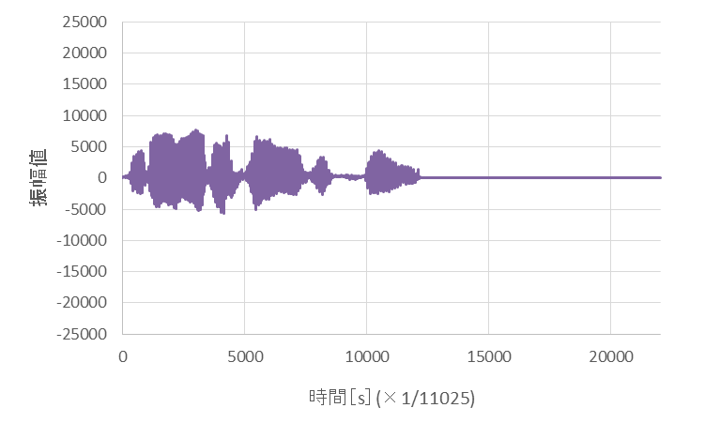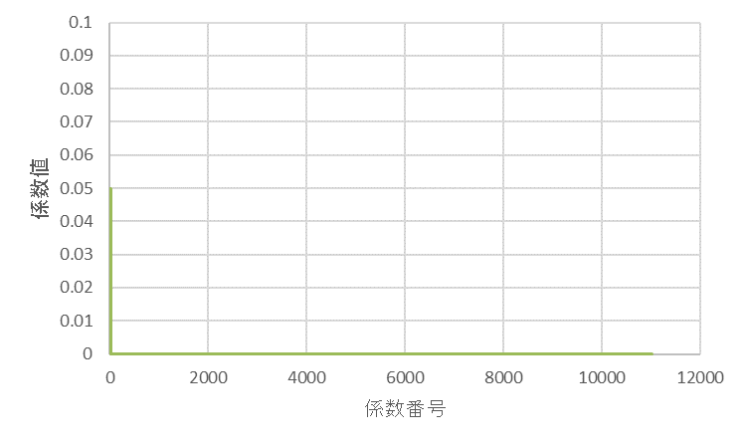

図 6　移動平均処理のフィルタ係数

図 7　移動平均処理後の波形

2．考察

　移動平均処理を行った音源は、もとの音源に比べてくぐもって聞こえたように感じた。これは、図1、図4にあるように波形の振幅が小さくなっていることと関係があると考えた。そこで、移動平均処理を行う前と後でどう変化しているか詳しく調べるために、時間軸を拡大した1000サンプルから2000サンプルまでの波形を図8、9に示す。

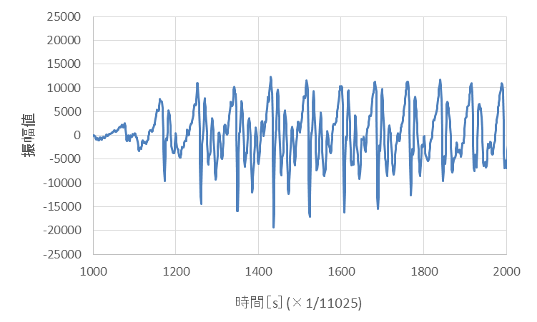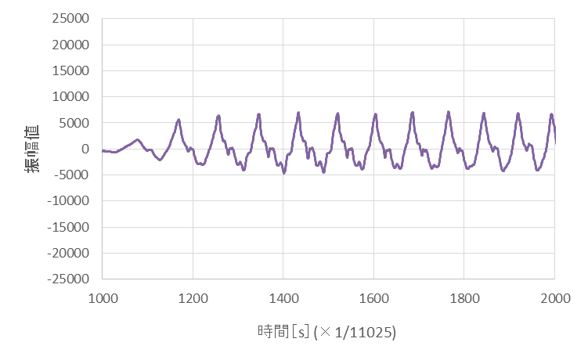

図 8　横軸拡大した入力波形

図 9　横軸拡大した移動平均処理後の波形

　この2つの図から移動平均処理は高周波成分が取り除かれていることが分かる。このことから、移動平均処理はローパスフィルタと同じような結果が得られることが予想できる。

3．自主課題

　今回もC++にて実装したが、イテレータの機能やalgorithmヘッダの機能を使おうとするあまり、実行があまりにも遅くなってしまった。高速化の面から、次回からはマルチスレッディングの最適化に手を出すことを検討した。